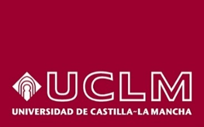
FACULTAD DE CIENCIAS JURÍDICAS Y SOCIALES DE TOLEDO (UCLM)
COMISIÓN MUJER Y CIENCIA
8 de marzo. Día Internacional de la Mujer.
ACTO
Inauguración:
José Alberto Sanz Palacios, Decano de la Facultad de Ciencias Jurídica y Sociales
Presentación del acto:
María Cristina Escribano Gámir, presidenta de la Comisión Mujer y Ciencia de la Facultad de Ciencias Jurídicas y Sociales de Toledo (UCLM)
Rosario Gandoy Juste; Catedrática de Economía Aplicada en la Facultad de Ciencias Jurídicas y Sociales de Toledo (UCLM)
Conferencia: Empleo digital y valor social en perspectiva de género
Ponente: Cecilia Castaño Collado, doctora en Ciencias Políticas, catedrática de Economía Aplicada del Departamento de Economía Aplicada de la Universidad Complutense de Madrid.
lugar y hora: Aula Magna de la Facultad de Ciencias Jurídicas y Sociales de Toledo. 12.00-14.00 hrs.

